Nama : Belintawati Zelda Br Ginting

Nim : 201401003

Kom : A

Mata Kuliah : Pemrograman Visual

1. Jelaskan beberapa Fungsi fungsi dari tools di windows form (Check box, Combo box, Radio button dan label).

**Jawab :**

* Check Box **:** Komponen ini berfungsi sebagai masukan dengan mengklik salah atau lebih satu pilihan data dari check box yang tersedia.
* Combo Box : Komponen ini berfungsi sebagai masukan yang terdiri atas beberapa pilihan. Prinsipnya, pengguna diminta untuk memilih data dari salah satu pilihan yang tersedia dengan mengklik combo box terlebih dahulu.
* Radio Button : Komponen ini yang memungkinkan pengguna untuk memilih single item dari daftar opsi yang ditampilkan. Elemen radio button akan ditampilkan dalam kelompok yang terdiri dari beberapa opsi atau setidaknya dua opsi.
* Label :  Komponen ini berfungsi untuk menuliskan teks, biasanya diletakkan di sebelahkiri dari text box sebagai keterangan dari masukan yang harus diisikan.

1. Jawaban nomor 2 - 4 :

**Screenshot Source Code**

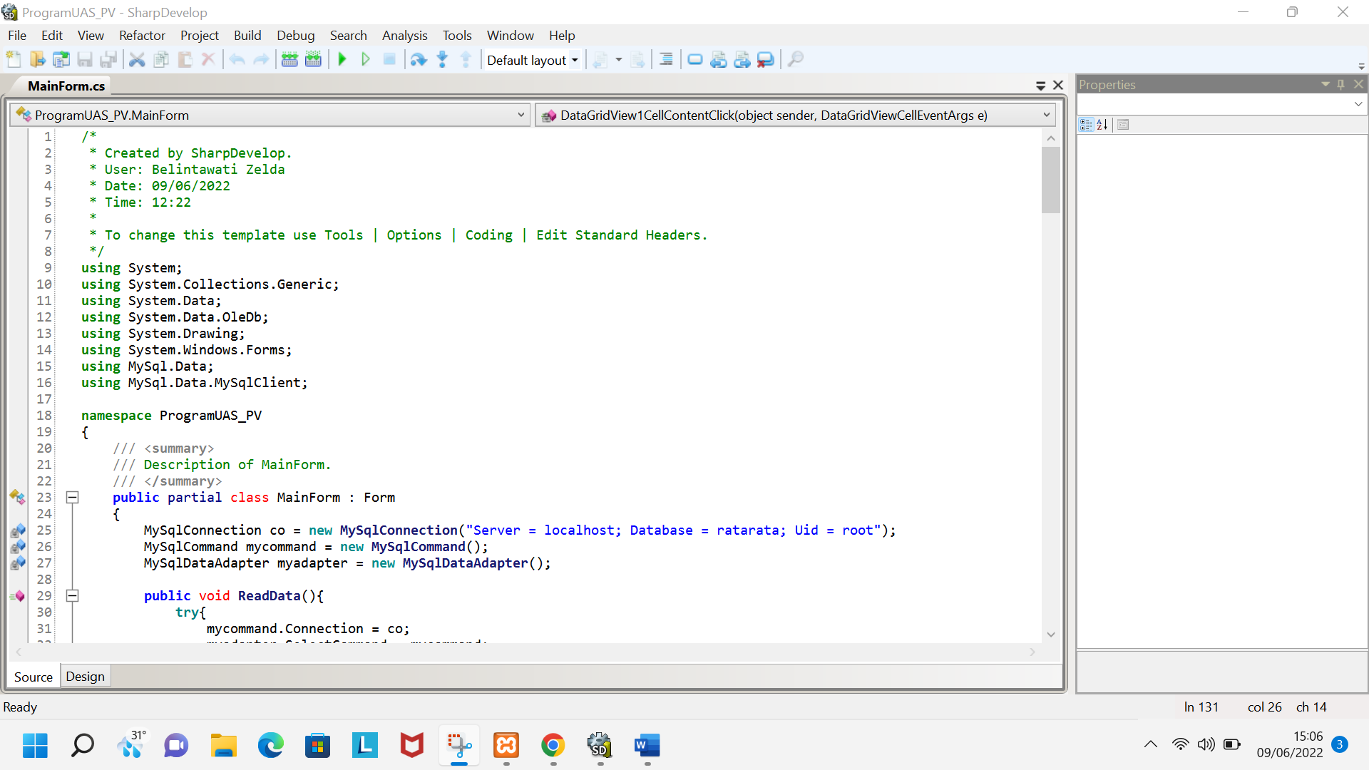

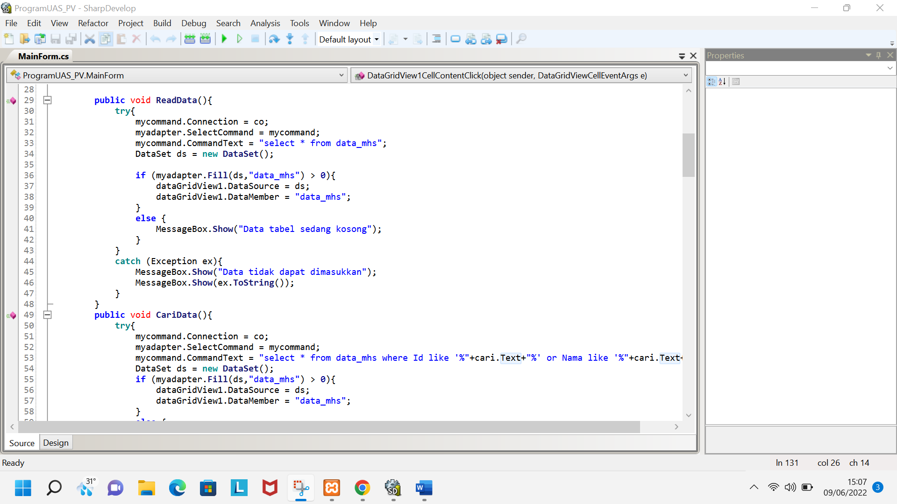

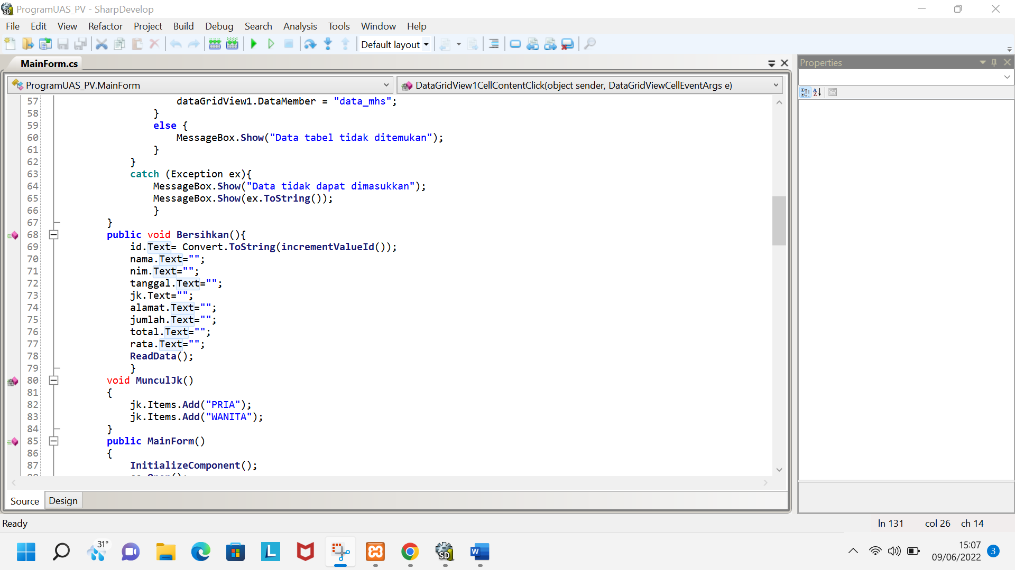

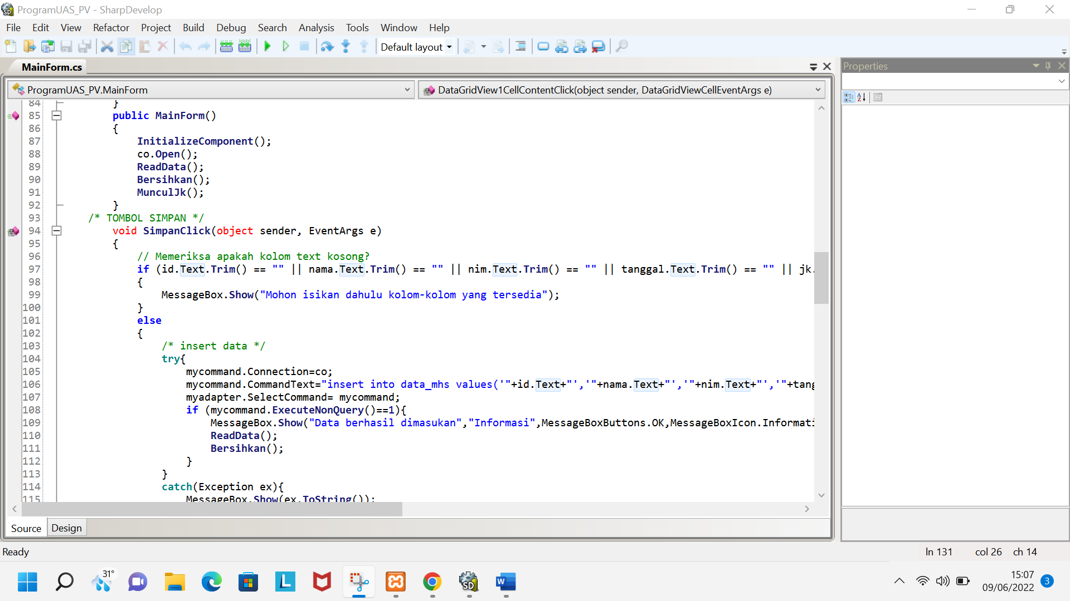

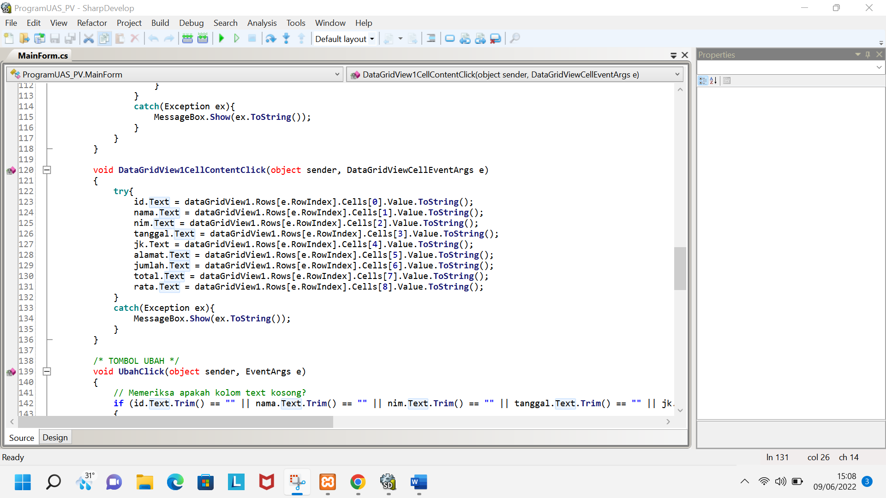

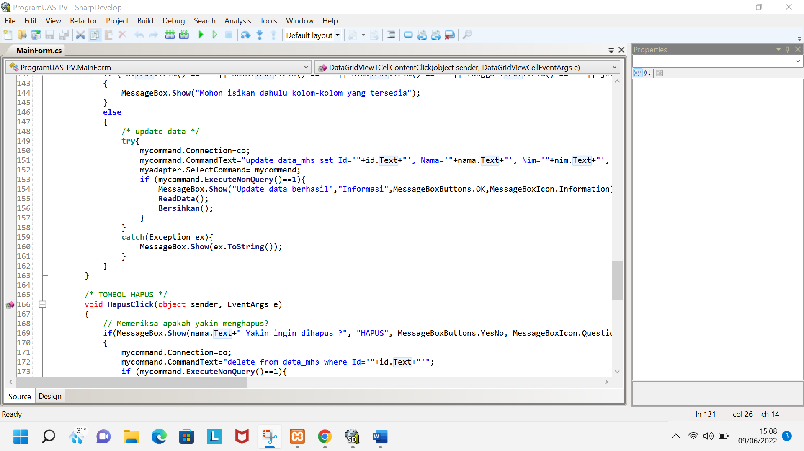

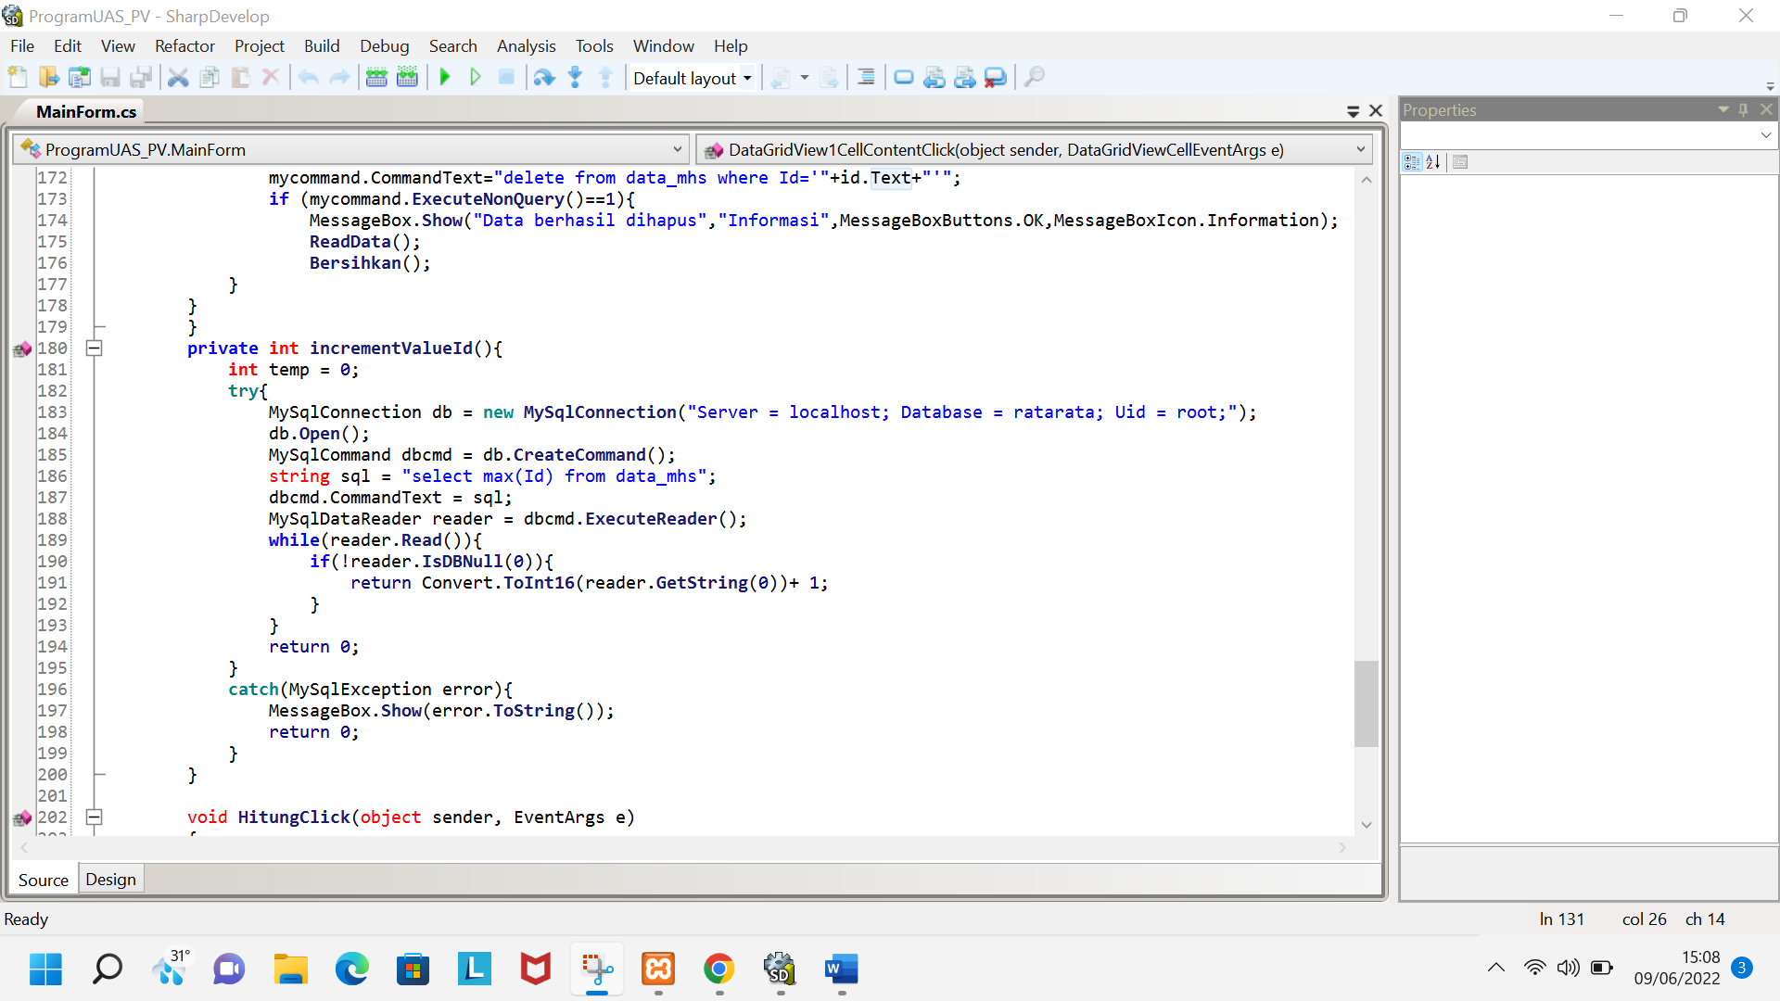

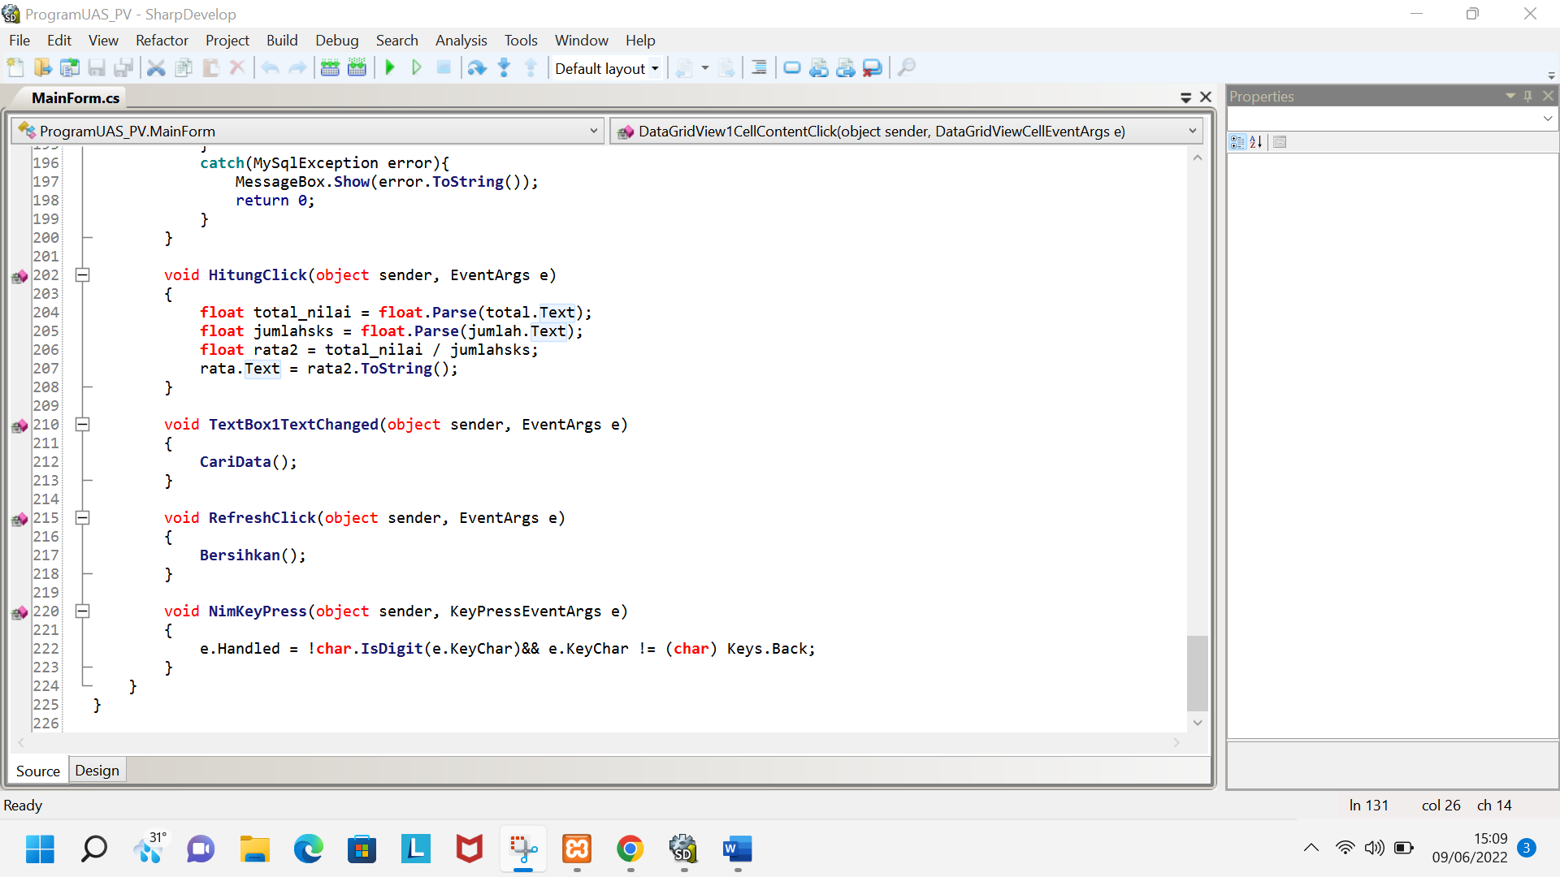

**Screenshot Design**

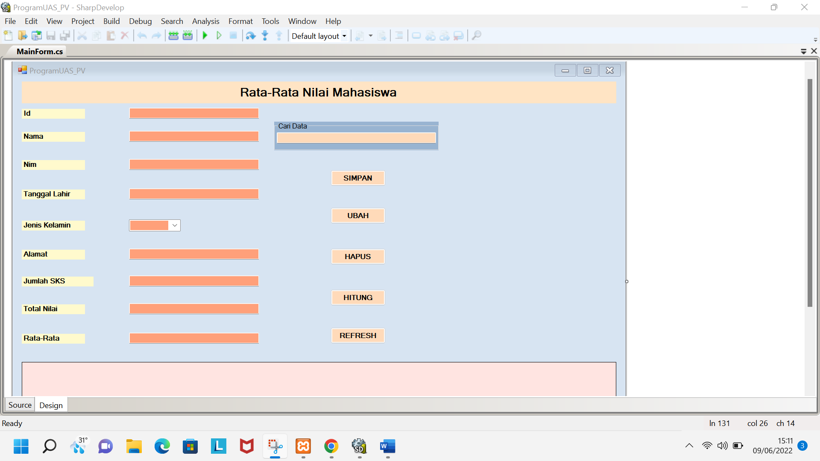

**Screenshot Database**

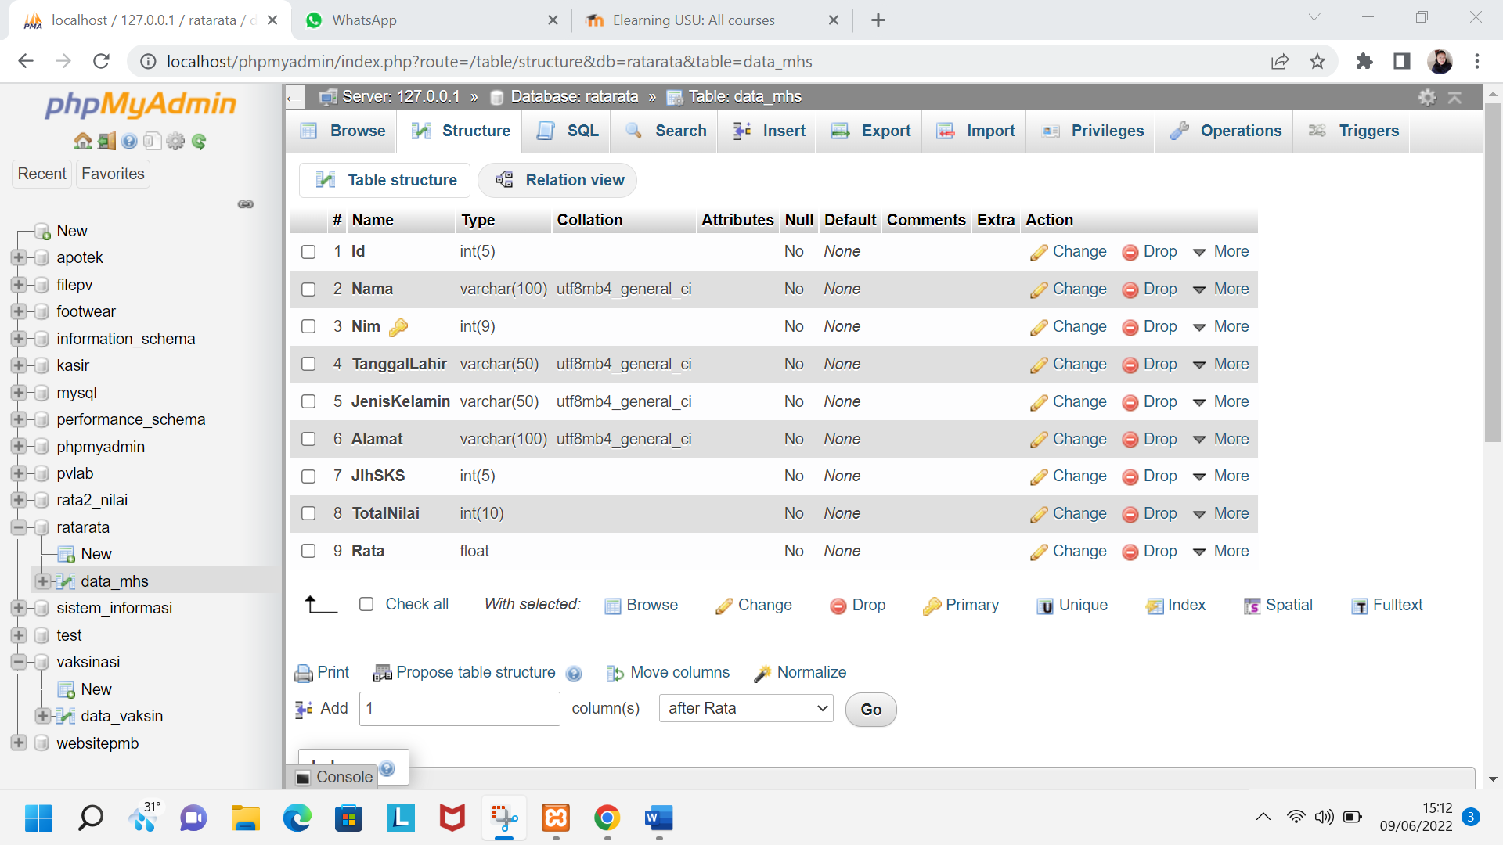

5. Silahkan kirimkan link youtube video project yang telah dibuat sebelumnya!

Jawab :

<https://youtu.be/XDTAY8licbg>